**SECCION PRINCIPAL LLAMADA “RENDIMIENTO”**

**FILTRO DE PERIODO**

Sería bueno tener una lista de periodos ya preestablecidos y uno personalizado de acuerdo al gusto del usuario.

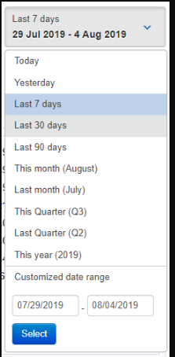

**ETIQUETAS CON 3 DIMENSIONES**

* IMPRESIONES MONETIZADAS (impresiones de anuncios)
* INGRESOS (ingresos estimados) (varía de acuerdo al partner de red, me avisas y lo conversamos)
* CPM (ecpm del anuncio) ) (varía de acuerdo al partner de red, me avisas y lo conversamos)

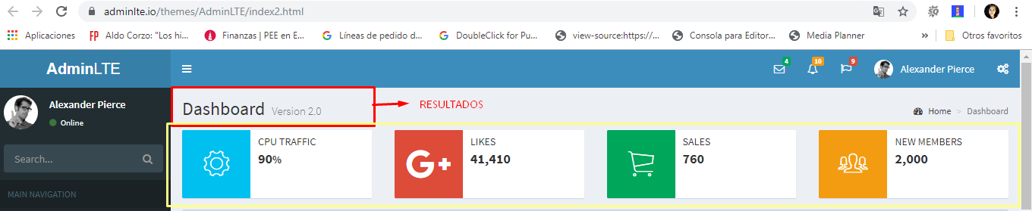

**GRÁFICO DE AREAS CON INGRESOS POR DÍA**

<https://canvasjs.com/html5-javascript-spline-area-chart/> (usar este tipo de grafico)

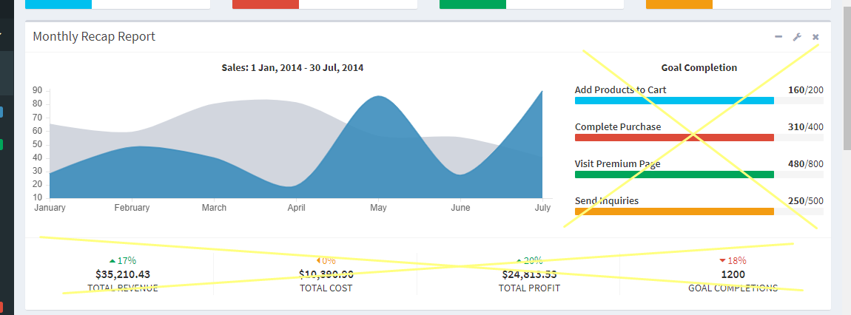

Dimensiones a usar:

* Ingresos estimados
* día

**GRÁFICOS TIPO PIE**

<https://canvasjs.com/html5-javascript-doughnut-chart/> (usar este tipo de grafico)

2 gráficos

* INGRESOS POR CATEGORÍA DE DISPOSITIVO
  + Dimensiones a usar:
    - Ingresos estimados
    - Categoría de dispositivo
* INGRESOS POR TAMAÑO DE CREATIVIDAD
  + Dimensiones a usar:
    - Ingresos estimados
    - Tamaño de creatividad

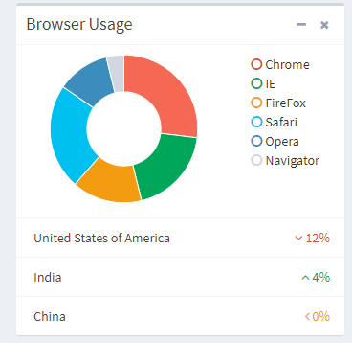

**TABLA DE IMPRESIONES E INGRESOS DIARIOS**

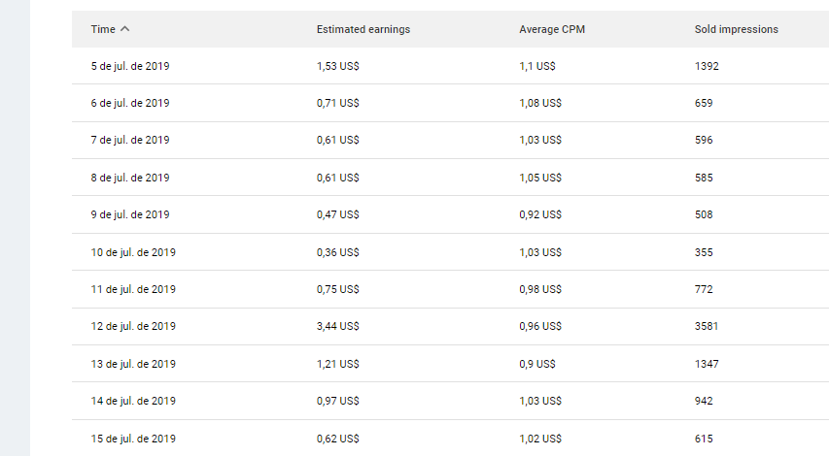

* + Dimensiones a usar:
    - Ingresos estimados
    - Impresiones de anuncio
    - Ecpm de anuncio

**SECCION PRINCIPAL LLAMADA “CONFIGURACIÓN”**

Pestaña “GENERAL”

* Se requiere de formularios con información para que escriban la respuesta. Todos los campos deben ser obligatorios y no debe permitir guardar la información si no estén llenos.
* Toda la información requerida debe ser ingresada en mayúsculas, por default.
* <https://docs.google.com/forms/d/1DGu56l4_zfGsPZKRACOZryrUtqdIoOLI2ahm_rOj0OY/edit>
* seccion 1 y 2

Pestaña “DATOS BANCARIOS”

* Se requiere de formularios con información para que escriban la respuesta. Todos los campos deben ser obligatorios y no debe permitir guardar la información si no estén llenos.
* Toda la información requerida debe ser ingresada en mayúsculas, por default.
* <https://docs.google.com/forms/d/1DGu56l4_zfGsPZKRACOZryrUtqdIoOLI2ahm_rOj0OY/edit>
* seccion 3 y 4 (la seccion 4 como un texto al final del formulario)